
Les 2 – Werkkaart MEMO
 | Aktiwiteit 1: Gebrek aan Kennis en Swak Besluitneming  Voltooi die volgende aktiwiteit in pare.

Bestudeer die koerantopskrifte hieronder en beantwoord die volgende vrae.
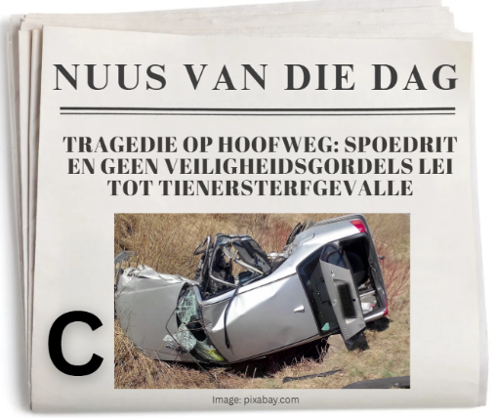
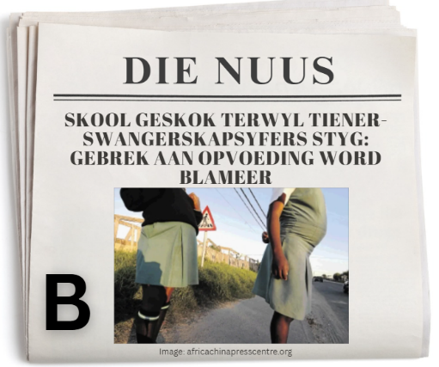
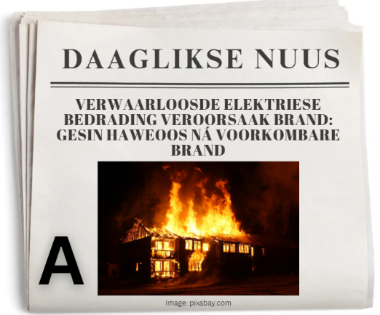
[Geskep deur Teenactiv, Januarie 2026]

- Verduidelik die rol wat ’n gebrek aan kennis of swak besluitneming in elk van die drie scenario’s kon speel.
- ’n Gebrek aan kennis oor die noodsaaklikheid van gereelde instandhouding van elektriese bedrading kan daartoe lei dat foutiewe of verouderde bedrading nie betyds herstel word nie, wat die risiko van brande verhoog.
- Tienerswangerskap kan die gevolg wees van ’n gebrek aan kennis oor voorbehoedmetodes/-middels en die gevolge van onbeskermde seks, asook swak besluitnemingsvaardighede wat deur faktore soos groepsdruk en middelmisbruik beïnvloed word.
- Tieners kan glo dat hulle onaantasbaar is en daarom versuim om veiligheidsgordels te gebruik, terwyl alkoholmisbruik lei tot die vermindering van selfbeheersing en bydra tot swak besluitneming.
2. Verduidelik wat gedoen kon word om hierdie situasies te voorkom.
- Die gesin moes gereelde inspeksies en instandhouding van die elektriese bedrading laat doen het om te verseker dat daar geen ou of beskadigde drade is nie.
- Leerders moes reeds op ’n jong ouderdom omvattende opvoeding oor seksuele gesondheid en voorbehoedmetodes ontvang het, en aangemoedig word om verantwoordelikheid vir hul keuses en toekoms te aanvaar.
- Tieners moes opvoeding oor die gevare van alkoholmisbruik, veral ten opsigte van die bestuur van ‘n motor, en die belangrikheid van veilige voorkomingsmaatreëls, soos die dra van veiligheidsgordels, ontvang het.
→ Leerders kan verskillende reaksies op hierdie aktiwiteit hê.
Aktiwiteit 2: Refleksie: Leefstyllens
Voltooi die volgende aktiwiteit individueel.

Neem ’n oomblik om te reflekteer en skryf jou gedagtes stilweg hieronder neer. Jy hoef dit nie te deel nie, tensy jy gemaklik voel om dit te doen.

1. Dink aan jou eie leefstyl.
a. Lys EEN gesonde keuse waarop jy trots is.
______________________________________________________________________________________________________________________________________________________

b. Identifiseer EEN area waar jy ’n beter keuse kan maak.
___________________________________________________________________________
___________________________________________________________________________

2. Oorweeg die invloede rondom jou.
a. Watter van die volgende het waarskynlik die grootste impak op jou leefstylkeuses gehad? Merk (🗸) die relevante boksie.

- Gebrek aan kennis
- Groepsdruk
- Emosionele stres
- Onveilige omgewing
- Sosio-ekonomiese uitdagings
- Positiewe rolmodelle
- Ondersteunende gesinsomgewing
- Sterk waardestelsel
- Deelname aan sport/kultuur/gesonde aktiwiteite
- Goeie onderwys en lewensvaardighede

b. Verduidelik kortliks hoe hierdie faktor jou beïnvloed het.
___________________________________________________________________________
___________________________________________________________________________
___________________________________________________________________________
___________________________________________________________________________

3. Vooruitsig:
a. Beskryf EEN klein, realistiese verandering wat jy hierdie week kan aanbring om jou leefstyl te verbeter.
___________________________________________________________________________
___________________________________________________________________________
___________________________________________________________________________
___________________________________________________________________________

→ Leerders sal persoonlike reaksies op hierdie aktiwiteit hê.

